муниципальное общеобразовательное учреждение
«Нифантовская школа»

Принято:  решением педагогического совета  (протокол от 30.08.2021 №1) | Утверждаю:  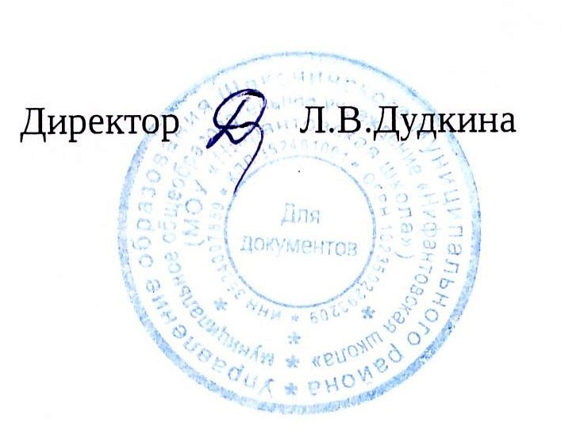  (приказ от 30.08.2021 №129)

Положение
- порядке организации и прохождения
промежуточной и итоговой аттестации для лиц,
осваивающих образовательную программу
начального общего образования
в форме семейного образования

2021г.

1.Общие положения
1.1. Настоящее положение о порядке организации и прохождения промежуточной аттестации для лиц, осваивающих образовательную программу начального общего образования в форме семейного образования (далее - Положение) , разработано в соответствии с Федеральным законом от 29 декабря 2012 года N2 273-ФЗ «Об образовании» (с последующими изменениями), Приказом Министерства просвещения РФ от 22 марта 2021 г. N2 115 "Об утверждении Порядка организации и осуществления образовательной деятельности по основным общеобразовательным программам - образовательным программам начального общего, основного общего и среднего общего образования", письмом Министерства образования и науки РФ от 15.11.2013 N2 НТ-1139/08 «Об организации получения образования в семейной форме».
1.2. Освоение образовательной программы, в том числе отдельной части или всего объёма учебного предмета, курса, дисциплины (модуля) образовательной программы, сопровождается промежуточной аттестацией учащихся, проводимой в формах, определённым учебным планом, и в порядке, установленном МОУ «Нифантовская школа» (далее- Учреждение).
1.3.Промежуточная аттестация - это оценочная процедура, направленная на определение уровня освоения образовательной программы учебного предмета.
1.4.Итоговая аттестация представляет собой форму оценки степени и уровня освоения обучающимися образовательной программы. Итоговая аттестация
проводится на основе принципов объективности и независимости оценки качества подготовки обучающихся.
1.5.Настоящее Положение определяет порядок проведения промежуточной аттестации учащихся, получающих начальное общее образование в форме семейного образования.
1.6.Основаниями возникновения образовательных отношений между экстерном и образовательной организацией являются заявление родителей (законных представителей) о прохождении промежуточной и итоговой аттестации в организации, осуществляющей образовательную деятельность, и распорядительный акт указанной организации о приёме лица для прохождения промежуточной аттестации и итоговой аттестации.
1.7.Школа принимает обучающегося для прохождения промежуточной аттестации, итоговой аттестации на основании письма Управления образования Шекснинского муниципального района, заявления родителей (законных представителей) и приказа директора о прохождении промежуточной аттестации, итоговой аттестации.
1.8.Настоящее Положение принимается педагогическим советом Школы и утверждается приказом директора.
1.9.Настоящее Положение принимается на неопределённый срок. Изменения и дополнения принимаются в составе новой редакции Положения педагогическим советом Школы и утверждаются приказом директора.
1.10.Не допускается взимание платы с обучающихся за прохождение промежуточной и итоговой аттестации.
1.11.Лица, прикреплённые к Учреждению письмом Управления образования Шекснинского муниципального района для прохождения промежуточной аттестации, являются экстернами.
2. Цели промежуточной и итоговой аттестации
2.1.Установление фактического уровня теоретических знаний, умений и навыков
обучающихся по предметам учебного плана и соотнесение этого уровня требованиям федерального государственного образовательного стандарта.
2.2.Принятие решения о переводе в следующий класс учащихся, получающих начальное общее образование в форме семейного образования.
3. Организация и проведение аттестации для лиц, зачисленных в образовательное учреждение для прохождения промежуточной и итоговой аттестации
3.1.Промежуточная аттестация проводится по всем предметам учебного плана
соответствующего класса данного общеобразовательного учреждения.
3.2.Порядок, форма и сроки проведения промежуточной аттестации граждан, получающих образование в форме семейного образования, определяется общеобразовательным учреждением самостоятельно.
3.3.Для экстернов по согласованию с ними или родителями (законными
представителями) несовершеннолетних обучающихся утверждается график прохождения промежуточной аттестации. Промежуточная аттестация для экстернов проводится один раз в год. Промежуточная аттестации экстернов проводится по не более одному учебному предмету (курсу) в день.
3.4.Формами проведения промежуточной аттестации являются: контрольная работа, творческая работа, тест, диктант, лист оценки индивидуальных достижений.
3.5.Родители (законные представители) должны быть ознакомлены с учебным планом, формами промежуточной аттестации, планом-графиком не позднее, чем за 7
календарных дней до начала проведения аттестации.
3.6.Обучающиеся, не освоившие образовательной программы начального общего и (или) основного общего образования, не допускаются к обучению на следующих уровнях общего образования.
3.7.Обучающиеся по общеобразовательной программе в форме семейного образования имеют право на зачёт Организацией результатов промежуточной аттестации, пройденной в других Организациях, в установленном порядке.
4.Сроки проведения промежуточной аттестации
4.1.Учреждением установлена следующая периодичность прохождения промежуточной аттестации для экстернов: в 1-4 классах - один раз в год.
4.2.Сроки проведения промежуточной аттестации устанавливаются Учреждением самостоятельно.
5.Требования к материалам для проведения промежуточной аттестации
5.1.Контрольно-измерительные материалы для проведения промежуточной
аттестации готовятся учителем по учебному предмету в соответствии с требованиями к результатам по каждому периоду обучения. Содержание контрольно- измерительных материалов должно соответствовать требованиям федерального государственного образовательного стандарта начального общего образования, учебной программе.
5.2.Контрольно-измерительные материалы проходят экспертизу качества на методическом объединении учителей-предметников и последующую корректировку, утверждаются директором школы. Контрольно-измерительные материалы сдаются на хранение директору школы не позднее, чем за 2 недели до начала аттестации.
6. Порядок проведения промежуточной аттестации
6.1.Промежуточная аттестация проводится в соответствии с планом - графиком,
утверждённым директором Учреждения.
6.2.Процедура промежуточной аттестации проводится в присутствии комиссии. В состав комиссии включаются:
1.председатель (заместитель директора по учебной работе).
2.учитель по соответствующему предмету. 3.ассистент (педагог).
7.Порядок подведения итогов аттестации
7.1.Проверка работ по промежуточной аттестации осуществляется учителем по
соответствующему предмету в присутствии ассистента.
7.2.Результаты промежуточной аттестации во 2-4-х классах оцениваются по пятибалльной системе, в 1-м классе по системе «зачтено - не зачтено» (зачет/не зачет).
7.3.Промежуточная аттестация считается пройденной в случае, если по всем
предметам учебного плана экстерн получил отметку не ниже удовлетворительной, в первом классе – зачет.
7.4.Учащиеся, прошедшие промежуточную аттестацию и не имеющие академическую задолженность, переводятся в следующий класс.
7.5.Результаты промежуточной аттестации в обязательном порядке доводятся до сведения родителей (законных представителей) учащихся.
7.6.Неудовлетворительные результаты промежуточной аттестации по одному или нескольким учебным предметам учебного плана или непрохождение промежуточной аттестации при отсутствии уважительных причин признаются академической задолженностью.
7.7.Результаты промежуточной аттестации фиксируются в протоколе установленного образца.
7.8.Учащиеся, не прошедшие промежуточной аттестации по уважительным причинам или имеющие академическую задолженность по одному или нескольким предметам, переводятся в следующий класс условно.
7.9.Обучающиеся, имеющие академическую задолженность, вправе пройти промежуточную аттестацию по соответствующему учебному предмету, курсу, дисциплине (модулю) не более двух раз в сроки, определяемые Школой,осуществляющей образовательную деятельность, в пределах одного года с момента образования академической задолженности. В указанный период не включаются время болезни обучающегося.
7.10.Учащиеся по образовательным программам начального общего образования в форме семейного образования, не ликвидировавшие в установленные сроки академической задолженности, продолжают получать образование в Учреждении
8. Права и ответственность экстерна
8.1.Экстерны обладают всеми академическими правами, предоставленными
обучающимся в соответствии со статьей 34 ФЗ-273 «Об образовании в Российской Федерации». 8.2.Экстерны имеют право на развитие своих творческих способностей и интересов,
включая участие в конкурсах, олимпиадах, в том числе во Всероссийской олимпиаде школьников, выставках, смотрах, физкультурных и спортивных мероприятиях, в том числе в официальных спортивных соревнованиях, и других массовых мероприятиях.
8.3.Экстерны могут рассчитывать на получение при необходимости социально- педагогической и психологической помощи, бесплатной психолого-медико- педагогической коррекции.
8.4.Ответственность за ликвидацию академической задолженности по итогам промежуточной аттестации возлагается на экстерна и его родителей (законных представителей.
9.Права и ответственность родителей (законных представителей)
9.1.Родители (законные представители) несовершеннолетнего обучающегося и
образовательные организации, обеспечивающие получение обучающимся обучения в форме семейного образования, обязаны создать условия обучающемуся для ликвидации академической задолженности и обеспечить контроль за своевременностью ее ликвидации.
9.2.Родители (законные представители) обязаны создать условия по обеспечению обучения в семейной форме образования - целенаправленной организации деятельности обучающегося по овладению знаниями, умениями, навыками и компетенцией, приобретению опыта деятельности, развитию способностей, приобретению опыта применения знаний в повседневной жизни и формированию у обучающегося мотивации получения образования в течение всей жизни.
9.3.Родители (законные представители) несут ответственность за качество образования экстерна, осваивающего образовательную программу начального общего образования в форме семейного образования.
10. Права и ответственность Школы по организации промежуточной аттестации 10.1.Школа несёт ответственность только за организацию и проведение промежуточной и итоговой аттестации, а также за обеспечение соответствующих академических прав обучающегося.
10.2.Школа не несёт ответственность за качество образования и не проводит с обучающимся в инициативном порядке систематических занятий.
11. Делопроизводство
11.1.Документация по аттестации лиц, проходящих промежуточную аттестацию в Учреждении, выделяется в отдельное делопроизводство.
11.2.Экстернам, прошедшим промежуточную аттестацию и отчисленным из Организации, выдается справка. Протокол (справка) о прохождении промежуточной аттестации составляется в 3-х экземплярах: 1- выдается родителям (законным представителям) экстерна, 2 - протокол хранится в Школе, 3 – протокол передается по запросу в Управление образования.

